Dernière vente de la saison
Vente de plats à emporter
Le PBB s’associe à la Maison Gouëllo de Pluvigner afin de vous proposer une vente de plats à emporter. Pas envie de cuisiner, on a la solution ! Commandez un plat juste à réchauffer, l’idéal pour passer un week-end tranquille
Le retrait des commandes aura lieu
le samedi 13 avril 2024 au Goh Lanno
De 10h30 à 12h.

Nous vous remercions pour tout le soutien que vous nous apportez tout au long de l’année, grâce à vous le club peut renouveler ses équipements.
Bonne dégustation !
Le bureau du PBB

COUPON REPONSE à retourner au plus tard pour le mardi 2 avril 2024

Nom ………………… Prénom …………………… Equipe (impératif)……………………
N° de téléphone ……………………………

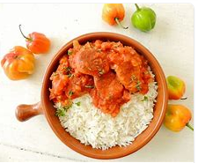
- La part de Rougail saucisses 7€50 x _______ =_______€

- La part de lasagnes de légumes 7€50 x _______ =______€
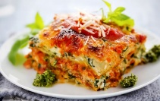

- La part de poulet basquaise 7€50 x _______= _______€
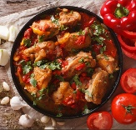
TOTAL COMMANDE = _______ €

(Photos non contractuelles)

Règlement à déposer avec la commande
A Guillaume lors de l’entrainement si paiement par chèque ou espèces

 Espèces  Chèque à l’ordre du PBB  Hello Asso https://urls.fr/rkLuR3

